單 位：2N6基本除法
課 題：等分
學習階段：一

學習目標：
認識除法的基本概念─「等分」。

已有知識：
基本乘法。

教學資源：
數粒

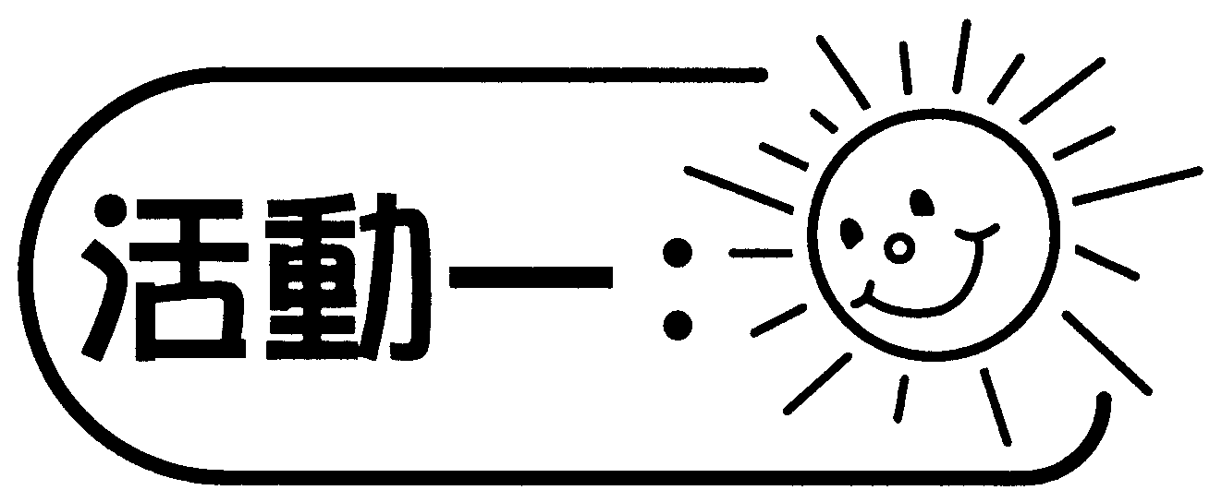
活動內容 | 解說
- 學生4人一組，每組派發數粒一小袋。（每小袋有數粒12粒，學生並不知道數量。）  - 由一位學生負責把所有數粒分給組員（包括自己），使4人所得數粒的數目相同。  - 著學生留意分物過程及結果。  - 各組匯報分物的方法，引導學生討論12粒數粒，平等分給4人，每人可得3粒，教師帶出等分的概念。  - 教師再以其他例子鞏固學生等分的概念，著學生試多舉一些等分的例子。  討論︰  - 12粒數粒等分給4人，每人分得多少粒？  - 除了每人每次分一粒的方法外，還有甚麼方法？ | 透過分物活動，引導學生認識等分的概念。
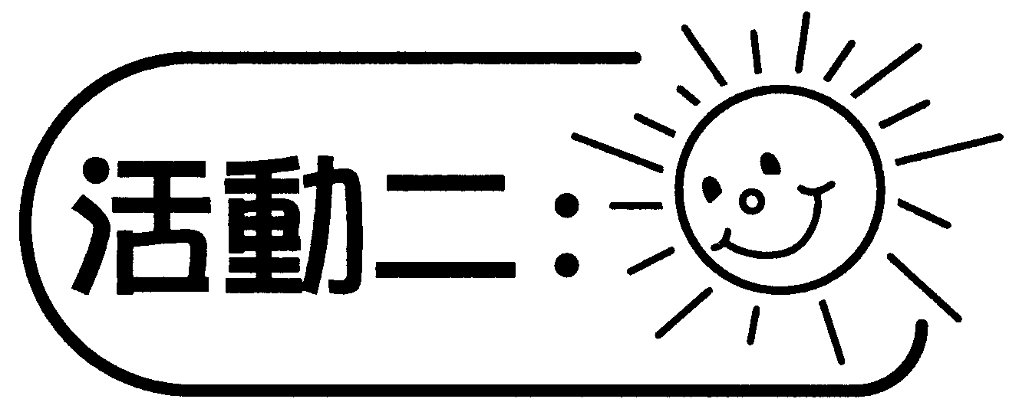
活動內容 | 解說
- 學生4人一組，每組派發數粒20粒。  - 由一位學生負責把所有數粒等分給4人，然後匯報結果，並把結果記錄在表一。  - 引導學生討論問題2和3，並把結果記錄在表一︰  （表一）  - 引導學生觀察並歸納︰數粒的數目固定，等分給的人數越多，每人所分得的數量越少。  討論︰  - 如果把20粒數粒等分給4人，每人可分得多少粒？  - 如果把20粒數粒等分給5人，每人可分得多少粒？  - 如果把20粒數粒等分給10人，每人可得的數粒比等分給5人的多還是少？為甚麼？每人可分得多少粒？  - 把20粒數粒分別等分給4人、5人和10人，每人所分得的數粒數量有甚麼變化？  - 如果所分的數粒數量是不固定的，那麼同學們的發現是否仍然正確？為甚麼？ | 讓學生在分物過程中發現規律，尋找數字的關係（如果所分物件的總數是固定的，則等分的人數越多，每人分得的物件越少）。
  數粒數量  （粒） | 學生人數  （人） | 每位學生  分得數粒的數量（粒）
  20 | 4 | 5
  20 | 5 | 4
  20 | 10 | 2

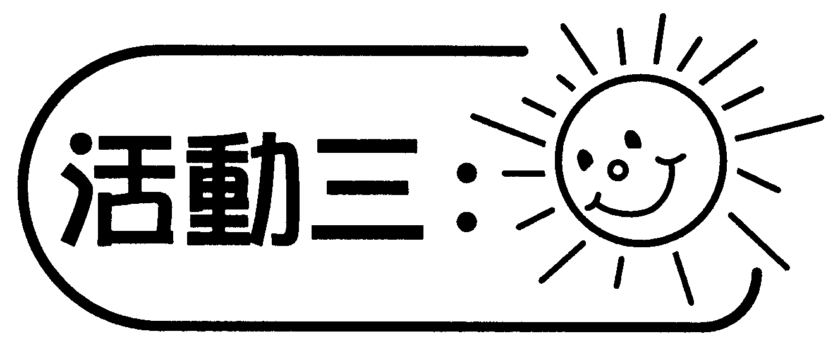
活動內容 | 解說
- 學生4人一組，每組派發數粒12粒。  - 著學生把數粒分別等分給4人、3人、2人和1人，並說出每人所得數粒的數量。  - 教師板書表二記錄分物結果︰  （表二）  - 引導學生觀察並歸納︰數粒的數量固定，等分給的人數越少，每人所分得的數粒越多。  討論︰  - 數粒12粒，分別等分給4、3、2和1人，每人可分得數粒多少粒？  - 如果數粒的數量不變，等分的人數越少，每人所分得的數粒數量有甚麼變化？ | 透過實物操作、列表分析，讓學生多想、多講，從具體事物建立概念（如果所分物件的數量是固定的，則等分的人數越少，每人分得的物件越多）。
  數粒數量  （粒） | 學生人數  （人） | 每位學生  分得數粒的數量（粒）
  12 | 4 | 3
  12 | 3 | 4
  12 | 2 | 6
  12 | 1 | 12

